# 接口相关问题

当前后台接口中，**会员报告部分**与**系统设置部分**的问题汇总。

## 会员报告部分

1. 报告详情页面，添加处方列表部分接口未确定。

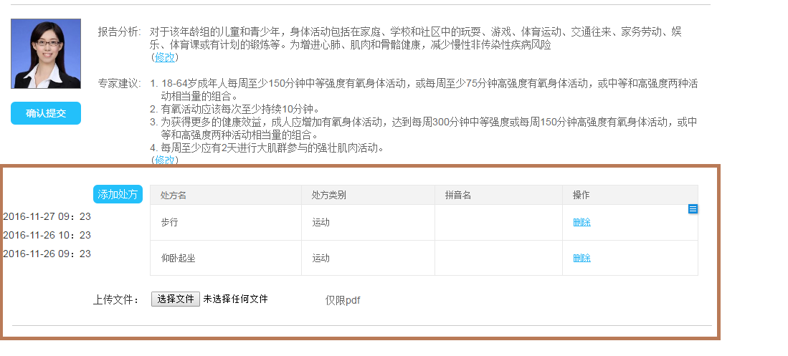

1. 咨询列表页面，专家团队和最新会员咨询字段未确定，专家顾问下拉列表请求地址未确定.

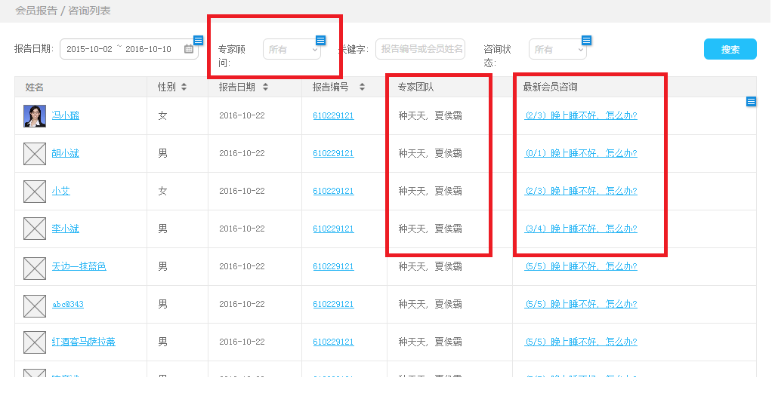

**专家团队&最新消息：**

{

"reportId": 1,

"reportNo": "RD777",

"userId": 1,

"userName": "睡个毛起来嗨啊",

"gender": "M",

"reportDate": "2017-02-13 21:38:28.0",

"experts": "名,姓名",

"latestIM": {

"ActionStatus": "OK",

"ErrorCode": "0",

"GroupId": "GROUP_REPORT1",

"IsFinished": "1",

"RspMsgList": [

{

"from_Account": "USER_MEMBER1",

"isPlaceMsg": "0",

"msgRandom": "11526464",

"msgPriority": "2",

"msgSeq": "15",

"msgTimeStamp": "1491400239",

"From_Account": "USER_MEMBER1",

"IsPlaceMsg": "0",

"MsgBody": [

{

"MsgType": "TIMTextElem",

"MsgContent": {

"Text": "hello world 我是消息内容"

}

}

],

"MsgRandom": "11526464",

"MsgPriority": "2",

"MsgSeq": "15",

"MsgTimeStamp": "1491400239"

}

]

}

},

**专家顾问下拉列表：**

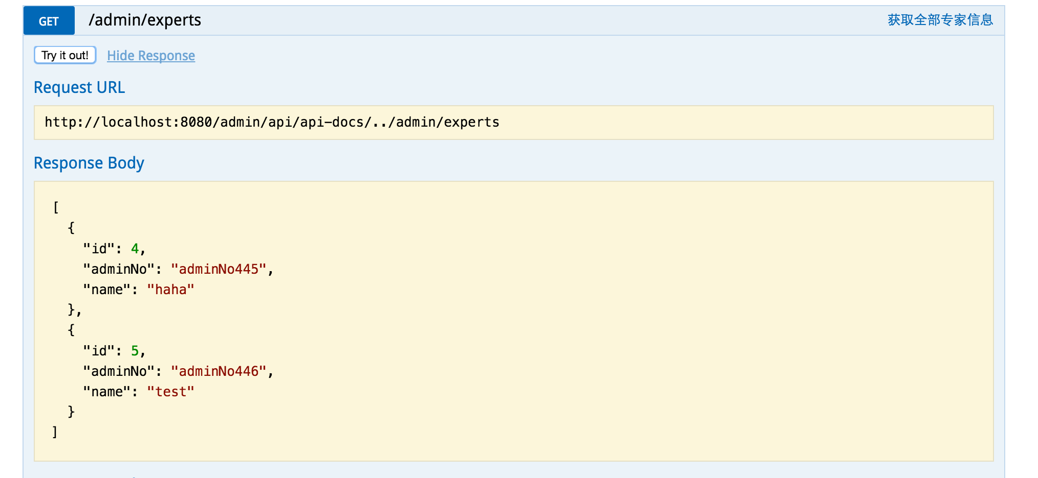

1. 验单列表页面，上传日期，验单日期，录入人，录入时间字段未确定

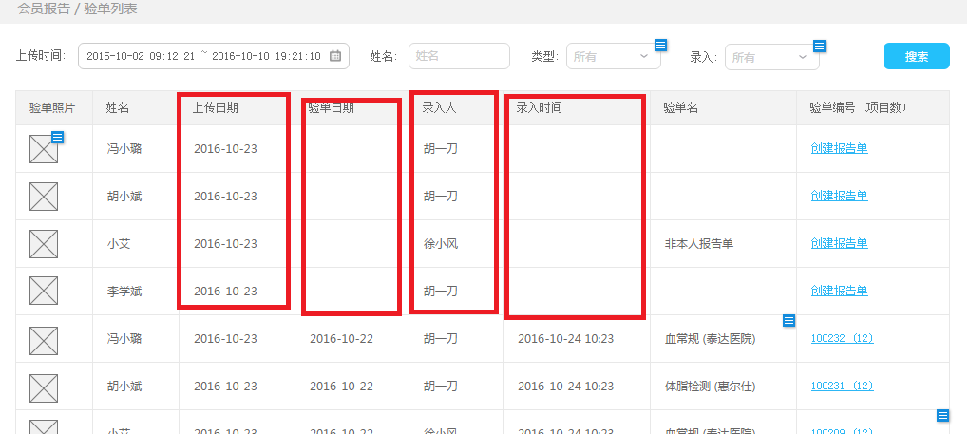

# 系统设置部分

1. 预约项目页面，**创建人，创建时间**字段未确定

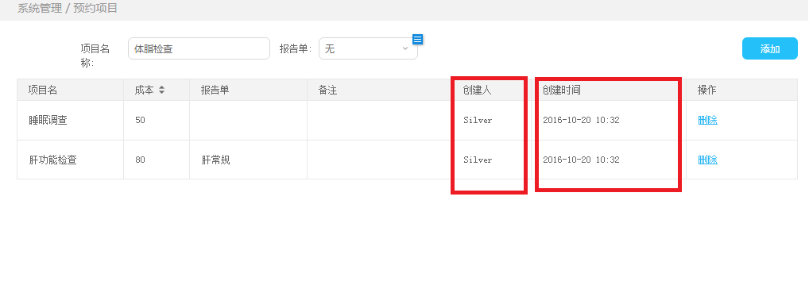

"content": [

{

**"createAt": 1483169355000,**

"id": 2,

"name": "项目1",

"cost": 800,

"remark": "备注",

**"createBy": {**

**"id": 1,**

**"adminNo": "adminNo444",**

**"name": "姓名"**

**},**

"inspectionName": "报告"

}

1. 食物列表页面，接口说明不完整，并且获取不到数据，无法确认接口各个字段。

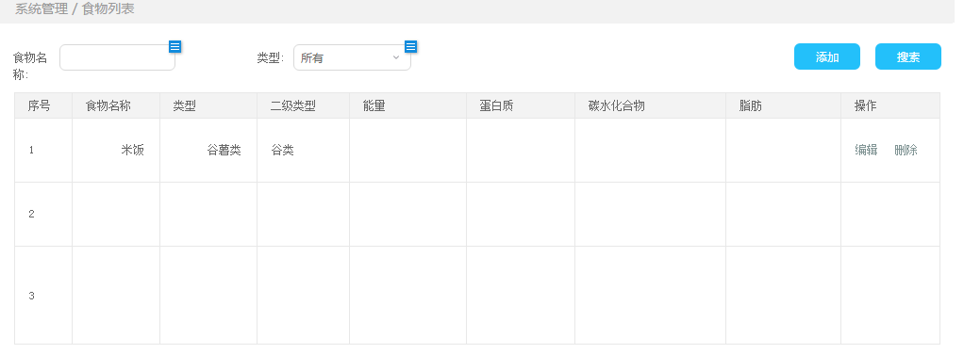

饮食接口在这里，如有问题再沟通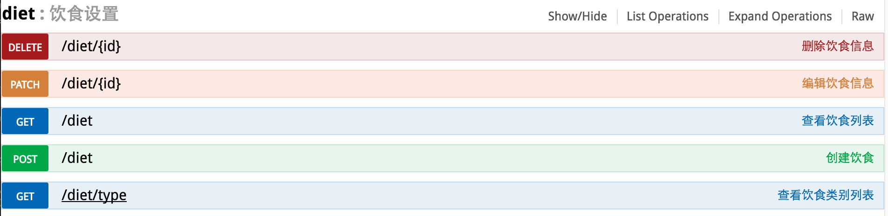

1. 卡券列表页面，备注，使用情况字段未确定

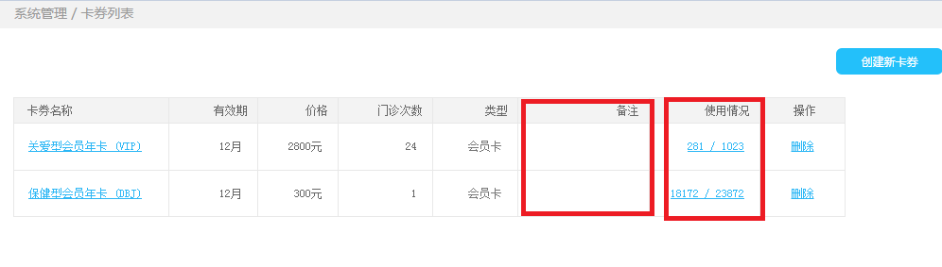

备注列：

{

"id": 1,

"vipType": "considerate",

"validityPeriod": 6,

"price": 100,

"imageUrl": "http://www.baidu.com",

"shortName": "VIP99",

"outpatientCount": 30,

"canConsult": true,

"name": "某某某",

"remark": "xxxxxxxxxxxx"

},

使用情况列正在与贺斌沟通，需求明确后再修复。

1. 卡券发放详情页面，接口未确定。

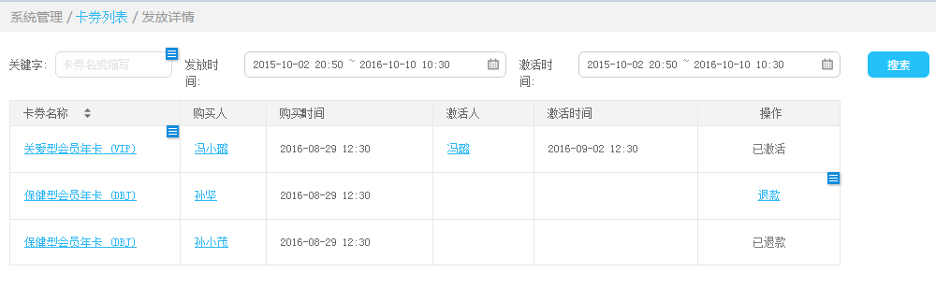

正在修复…

1. 管理员设置页面，权限字段未确定。

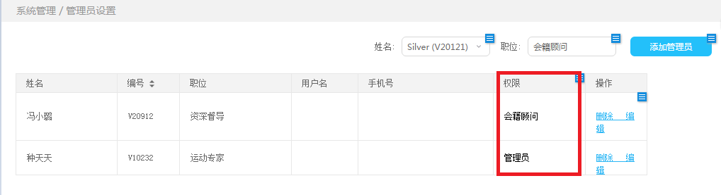

{

"id": 1,

"adminNo": "adminNo444",

"name": "姓名",

"mobile": "5566778899",

"iconUrl": "http://wx.qlogo.cn/mmopen/PiajxSqBRaEIbF9Ro3p37M7okINkaiaynzob80ibZNB0L05sJhCziaslFsymib7RKgfPfg5ceiaOonY1ZRkN1KPuicEicA/0",

"job": "测试职位",

**"role": 1**

},

管理员权限， 1: 会籍顾问，2: 运动专家，3: 饮食专家，